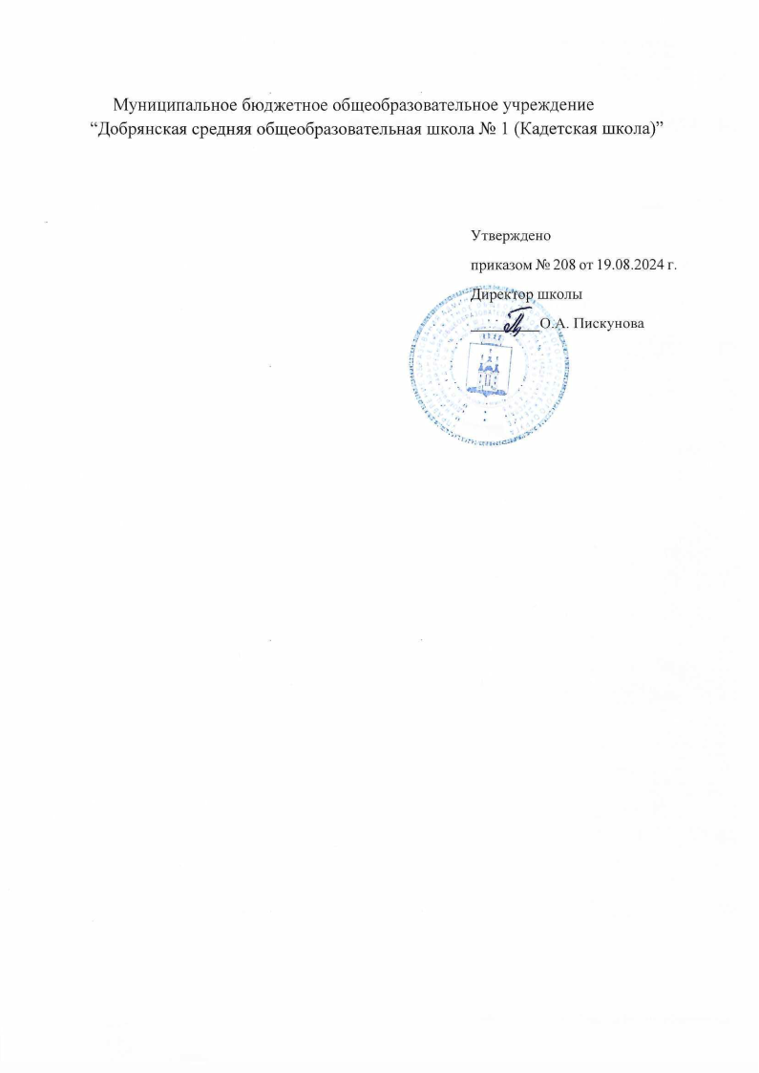

РАБОЧАЯ ПРОГРАММА КУРСА ВНЕУРОЧНОЙ ДЕЯТЕЛЬНОСТИ

«ШАГИ В ЭКСПЕРИМЕНТАЛЬНУЮ БИОЛОГИЮ»

«Точка Роста»

Срок реализации: 1 год

Возраст: 8 класс

Автор составитель:

Учитель биологии и химии, Шерстобитова Н.Ю.

Добрянка, 2024

Содержание

1. Результаты освоения курса внеурочной деятельности: 3

2. Содержание курса внеурочной деятельности с указанием форм организации и видов деятельности 5

3. Тематическое планирование 9

Рабочая программа по курсу внеурочной деятельности **«Шаги в экспериментальную биологию**» для 8 классов составлена в соответствии с требованиями ФГОС ООО, на основе требований к результатам освоения основной образовательной программы основного общего образования МБОУ «ДСОШ №1 (КШ)».

# Результаты освоения курса внеурочной деятельности:

**Личностные результаты освоения основной образовательной программы основного общего образования должны отражать:**

1. воспитание российской гражданской идентичности: патриотизма, уважения кОтечеству, прошлое и настоящее многонационального народа России; осознание своей этнической принадлежности, знание истории, языка, культуры своего народа, своего края, основ культурного наследия народов России и человечества; усвоение гуманистических, демократических и традиционных ценностей многонационального российского общества; воспитание чувства ответственности и долга перед Родиной;
2. формирование ответственного отношения к учению, готовности и способностиобучающихся к саморазвитию и самообразованию на основе мотивации к обучению и познанию, осознанному выбору и построению дальнейшей индивидуальной траектории образования на базе ориентировки в мире профессий и профессиональных предпочтений, с учётом устойчивых познавательных интересов, а также на основе формирования уважительного отношения к труду, развития опыта участия в социально значимом труде;
3. формирование целостного мировоззрения, соответствующего современномууровню развития науки и общественной практики, учитывающего социальное, культурное, языковое, духовное многообразие современного мира;
4. формирование осознанного, уважительного и доброжелательного отношения кдругому человеку, его мнению, мировоззрению, культуре, языку, вере, гражданской позиции, к истории, культуре, религии, традициям, языкам, ценностям народов России и народов мира; готовности и способности вести диалог с другими людьми и достигать в нём взаимопонимания;
5. освоение социальных норм, правил поведения, ролей и форм социальной жизнив группах и сообществах, включая взрослые и социальные сообщества; участие в школьном самоуправлении и общественной жизни в пределах возрастных компетенций с учётом региональных, этнокультурных, социальных и экономических особенностей;
6. развитие морального сознания и компетентности в решении моральных проблемна основе личностного выбора, формирование нравственных чувств и нравственного поведения, осознанного и ответственного отношения к собственным поступкам;
7. формирование коммуникативной компетентности в общении и сотрудничествесо сверстниками, детьми старшего и младшего возраста, взрослыми в процессе образовательной, общественно полезной, учебно-исследовательской, творческой и других видов деятельности;
8. формирование ценности здорового и безопасного образа жизни; усвоение правилиндивидуального и коллективного безопасного поведения в чрезвычайных ситуациях, угрожающих жизни и здоровью людей, правил поведения на транспорте и на дорогах;
9. формирование основ экологической культуры соответствующей современномууровню экологического мышления, развитие опыта экологически ориентированной рефлексивно-оценочной и практической деятельности в жизненных ситуациях;
10. осознание значения семьи в жизни человека и общества, принятие ценностисемейной жизни, уважительное и заботливое отношение к членам своей семьи;
11. развитие эстетического сознания через освоение художественного наследиянародов России и мира, творческой деятельности эстетического характера.

**Метапредметные результаты освоения основной образовательной программы основного общего образования должны отражать:**

1. умение самостоятельно определять цели обучения, ставить и формулироватьновые задачи в учебе и познавательной деятельности, развивать мотивы и интересы своей познавательной деятельности;
2. умение самостоятельно планировать пути достижения целей, в том числеальтернативные, осознанно выбирать наиболее эффективные способы решения учебных и познавательных задач;
3. умение соотносить свои действия с планируемыми результатами, осуществлятьконтроль своей деятельности в процессе достижения результата, определять способы действий в рамках предложенных условий и требований, корректировать свои действия в соответствии с изменяющейся ситуацией;
4. умение оценивать правильность выполнения учебной задачи, собственныевозможности ее решения;
5. владение основами самоконтроля, самооценки, принятия решений иосуществления осознанного выбора в учебной и познавательной деятельности;
6. умение определять понятия, создавать обобщения, устанавливать аналогии,классифицировать, самостоятельно выбирать основания и критерии для классификации, устанавливать причинно-следственные связи, строить логическое рассуждение, умозаключение (индуктивное, дедуктивное, по аналогии) и делать выводы;
7. умение создавать, применять и преобразовывать знаки и символы, модели исхемы для решения учебных и познавательных задач;
8. смысловое чтение;
9. умение организовывать учебное сотрудничество и совместную деятельность сучителем и сверстниками; работать индивидуально и в группе: находить общее решение и разрешать конфликты на основе согласования позиций и учета интересов; формулировать, аргументировать и отстаивать свое мнение;
10. умение осознанно использовать речевые средства в соответствии с задачейкоммуникации для выражения своих чувств, мыслей и потребностей для планирования и регуляции своей деятельности; владение устной и письменной речью, монологической контекстной речью;
11. формирование и развитие компетентности в области использованияинформационно-коммуникационных технологий (далее – ИКТ -компетенции); развитие мотивации к овладению культурой активного использования словарями и другими поисковыми системами;
12. формирование и развитие экологического мышления, умение применять его впознавательной, коммуникативной, социальной практике и профессиональной ориентации.

**Оборудование «Точки роста»**

1. Цифровая лаборатория по биологии
2. Цифровая лаборатория по физиологии
3. Микроскоп цифровой

# Содержание курса внеурочной деятельности с указанием форм организации и видов деятельности

**Модуль 1. 8 класс**

|  |  |  |  |
| --- | --- | --- | --- |
| 1. | **Введение (1 час)**. Науки, изучающие человека. | Дискуссия | Ознакомление с целями и задачами наук изучающих человека. |
|  | **Раздел 1. Цитология и гистология (6 часов)** |  |  |
| 2. | 1.1 Цитология – наука о клетке. Строение клетки.  Органоиды. Практикум  «Устройство увеличительных приборов» | Индивидуальная  работа, обсуждение | Распознавание на таблицах и микропрепаратах основных частей клетки: мембрана, ядро, цитоплазма с органоидами и включениями.Ознакомление с митозом, его фазами и |

|  |  |  |  |
| --- | --- | --- | --- |
| 3. | 1.2 Жизненный цикл клетки. Образование половых клеток. Практикум «Изучение микропрепаратов различных клеток» | Индивидуальная  работа, обсуждение | размножением как общим свойством клеток одноклеточных и многоклеточных организмов. Ознакомление с механизмом распределения наследственного материала.Выявление существенных признаков важнейших процессов жизнедеятельности клетки. Установление взаимосвязи между строением и функциями клеток тканей, органов и их систем. Развитие исследовательских умений: определение целей, этапов и задач работы, самостоятельное моделирование и проведение наблюдений и на его основе получение новых знаний, фиксирование и анализ фактов или явлений.  Овладение интеллектуальными умениями: сравнения, классифицирования, установления причинно-следственных связей, обобщения.  Овладение интеллектуальными и коммуникативными умениями, опытом межличностных отношений, корректного ведения диалога.  Использование информационных  ресурсов для подготовки презентаций и сообщений по материалам темы.  Подготовка устных сообщений и рефератовс использованием различных источников информации, пользование поисковыми системами Интернета. |
| 4. | 1.3 Сравнение клеток животных и растений, клетка – целостный организм. Практикум «Сравнение клеток животных, растений, простейших» | Индивидуальная  работа, обсуждение |
| 5. | 1.4 Гистология – наука о тканях. Практикум «Изучение тканей организма человека» | Индивидуальная  работа, обсуждение |
| 6. | 1.5 Виды тканей организма человека.  Практикум «Изготовление микропрепарата соскоба слизистой щеки» | Индивидуальная работа,обсуждени е |
| 7. | 1.6 Связь строения и функций клеток и тканей | Дискуссия |
|  | **Раздел 2.**  **Микробиология и вирусология (12 часов)** |  |  |
| 8. | 2.1 Предмет и задачи микробиологии. Строение и формы бактерий | Дискуссия | Определение понятия микробиология. Выделение существенных особенностей строения и функционирования, разнообразия форм  бактериальных клеток.Получение представления об основных возбудителях бактериальных заболеваний человека, |
| 9. | 2.2 Бактерии.  Размножение.  Систематика. Практикум  « Изготовление микропрепарата зубного налёта» | Индивидуальная  работа, обсуждение |

|  |  |  |  |
| --- | --- | --- | --- |
| 10  . | 2.3 Плесневые грибы.  Строение. Размножение.  Систематика. Практикум  «Изготовление микропрепарата гриба пеницилла» | Индивидуальная  работа, обсуждение | гигиенических требованиях по профилактике бактериальных заболеваний.  Ознакомление со строением и ролью грибов в природе и жизни человека. Ознакомление со строением плесневых грибов и дрожжей, их ролью в природе и жизни человека.  Развитие умения работать с микроскопом.  Ознакомление с гигиеническими требования по уходу за кожей, ногтями, волосами, обувью и одеждой.  Объяснение принадлежности вирусов к живым организмам. Знакомство с элементами, входящими в состав вирусной частицы, способами борьбы со СПИДом, особенностями различных вирусных заболеваний и их профилактикой. Работа с различными источниками информации, преобразование её из одной формы в другую.  Развитие уменияобобщать и делать выводы,работать с дополнительными источниками информации, использование для поиска информации возможности Интернета.  Развитие умения представлять полученную информацию, используя возможности компьютерных технологий. Формированиекоммуникативной компетентности в общении и сотрудничестве со сверстниками, взрослыми в процессе общественнополезной, исследовательской, творческой деятельности. |
| 11  . | 2.4 Питание и дыхание микроорганизмов. Дрожжи. Практикум  «Изучение дрожжей» | Индивидуальная  работа, обсуждение |
| 12  . | 2.5 Хемосинтез и фотосинтез | Дискуссия |
| 13  . | 2.6 Сапрофиты и паразиты. Бактериальные заболевания. Лечение и профилактика.  Бактерицидные лекарства | Дискуссия |
| 14  . | 2.7 Грибковые заболевания человека и животных. Видеофильм. | Групповая работа, обсуждение |
| 15  . | 2.8 Личная гигиена. Уборка помещений, посуды, одежды | Дискуссия |
| 16  . | 2.9 Защита проектовпрезентаций «Микробиология на службе человека» | Представление презентаций, обсуждение |
| 17  . | 2.10 Вирусология – наука о вирусах. Строение и физиология вирусов и бактериофагов | Индивидуальная работа, беседа |
| 18  . | 2.11 Вирусные заболевания человека.  Механизмы размножения вирусов. ВИЧ и СПИД | Индивидуальная  работа, обсуждение |
| 19  . | 2.12 Районированные вирусы. Пандемия. Энцефалит. Лихорадка Эбола. | Индивидуальная работа, беседа |
|  | **Раздел 3. Иммунитет и паразитология (9 часов)** |  |  |
| 20  . | 3.1 Иммунитет и здоровье человека. Виды и механизм иммунитета | Индивидуальная работа, беседа | Ознакомление с механизмами свёртывания и переливания крови, с механизмом иммунитета. Сравнение между собой строения и функций клеток крови, объяснение причин нарушения |
| 21  . | 3.2 Нарушения иммунитета. Аллергия | Индивидуальная работа, дискуссия |
| 22 | 3.3 Иммунитет и | Индивидуальная |

|  |  |  |  |
| --- | --- | --- | --- |
| . | паразиты. Виды паразитов. Экто- и эндопаразиты | работа, беседа | иммунитета. Сравнение между собой экто- и эндопаразитов, объяснение механизмов передачи инфекционных заболеваний. Выявление приспособлений организмов к паразитическому образу жизни.  Распознавание, описание и сравнение строения круглых и плоских червей.  Ознакомление с основными правилами, позволяющими избежать заражения паразитическими червями. Формирование представлений о многообразии простейших, особенностях их строения и значении в природе и жизни человека. Выполнение самостоятельных наблюдений за простейшими в культурах. Ознакомление с понятиями: чешуекрылые, или бабочки, гусеница, равнокрылые, двукрылые, блохи, эктопаразиты, споровики, чума, тиф. Работа с дополнительными источниками информации, использования для поиска информации возможностей Интернета. |
| 23  . | 3.4 Плоские черви. Циклы развития. Приспособления к паразитизму | Групповая работа, дискуссия |
| 24  . | 3.5 Круглые черви. Цикл развития. Профилактика. Заражение гельминтозами | Групповая работа, дискуссия |
| 25  . | 3.6 Защита проектовпрезентаций «Борьба с гельминтозами в разных странах» | Представление презентаций, обсуждение |
| 26  . | 3.7 Эктопаразиты – переносчики различных заболеваний. Цикл развития споровиков. Малярия и сонная болезнь | Групповая работа, дискуссия |
| 27  . | 3.8 Вши, клещи, блохи, мухи – переносчики заболеваний | Индивидуальная  работа, обсуждение |
| 28  . | 3.9 Другие заболевания, переносимые животными.  Токсоплазмоз. Чума. Сыпной тиф. Сибирская язва. | Индивидуальная работа, дискуссия |
|  | **Раздел 4. Микология и систематика покрытосменнных растений (7часов)** |  |  |
| 29  . | 4.1 Микология - наука о грибах. Систематика грибов. Шляпочные грибы. Грибы – паразиты.  Местообитания.  Микориза и симбиоз | Индивидуальная  работа, обсуждение | Ознакомление со строением грибов и их систематикой. Формирование представления о ядовитых грибах, их роли в природе и жизни человека. Выявление усложнений растений в связи с освоением ими суши, выявление приспособлений у растений к среде обитания. Знакомство с лекарственными и ядовитыми растениями. Развитие умения выделять существенные признаки покрытосеменных растений при выполнении практической работы. Выявление отличительных признаков |
| 30  . | 4.2 Ядовитые грибы. Определение ядовитых грибов. | Групповая работа, дискуссия |
| 31  . | 4.3 Лекарственные растения. Их значение для здоровья человека | Индивидуальная работа, беседа |
| 32  . | 4.4 Покрытосеменные  растения, их классификация | Индивидуальная работа, беседа |
| 33  . | 4.5 Работа с определителями. | Индивидуальная работа, |
|  | Практикум «Определение растений семейства:  Крестоцветные,  Паслёновые,  Розоцветные,  Сложноцветные,  Бобовые, Злаковые,  Лилейные» | обсуждение | растений семейства  Крестоцветные, Паслёновые,  Розоцветные, Сложноцветные, Бобовые, Злаковые, Лилейные. Формированиеумения воспринимать информацию на слух, обмениваться знаниями со сверстниками, оформлять отчет, включающий ход наблюдений и выводы.Ознакомление с составляющими исследовательской и проектной деятельности, включая умение видеть проблему, ставить вопросы, выдвигать гипотезы. Использование различных источников информации для подготовки презентаций.  Развитие умения организовывать сотрудничество и совместную деятельность, а так же работать индивидуально. |
| 34  . | 4.7 Защита проектовпрезентаций «Лекарственные растения» | Представление презентаций, обсуждение |

# Тематическое планирование

**Модуль 1. 8 класс**

|  |  |  |  |
| --- | --- | --- | --- |
| **Наименование разделов и тем программы** | **Количество часов** | | |
| **Всего часов** | **Теори я** | **Практик а** |

|  |  |  |  |
| --- | --- | --- | --- |
| **Введение (1час).** | 1 | 1 | 0 |

|  |  |  |  |
| --- | --- | --- | --- |
| Науки, изучающие человека |  |  |  |
| Итого: | 1 | 1 | 0 |
| **Раздел 1. Цитология и гистология (**6 часов) | | | |
| 1.1 Цитология – наука о клетке. Строение клетки. Органоиды. Практикум «Устройство увеличительных приборов» |  |  | 1 |
| 1.2 Жизненный цикл клетки. Образование половых клеток. Практикум «Изучение микропрепаратов различных клеток» |  |  | 1 |
| 1.3 Сравнение клеток животных и растений, клетка – целостный организм. Практикум «Сравнение клеток животных, растений, простейших» |  |  | 1 |
| 1.4 Гистология – наука о тканях. Практикум  «Изучение тканей организма человека» |  |  | 1 |
| 1.5 Виды тканей организма человека. Практикум  «Изготовление микропрепарата соскоба слизистой щеки» |  |  | 1 |
| 1.6 Связь строения и функций клеток и тканей |  | 1 |  |
| Итого: | 6 | 1 | 5 |
| **Раздел 2. Микробиология и вирусология (**12 часов) | | | |
| 2.1 Предмет и задачи микробиологии. Строение и формы бактерий |  | 1 |  |
| 2.2 Бактерии. Размножение. Систематика. Практикум « Изготовление микропрепарата зубного налёта» |  |  | 1 |
| 2.3 Плесневые грибы. Строение. Размножение. Систематика. Практикум «Изготовление микропрепарата гриба пеницилла» |  |  | 1 |
| 2.4 Питание и дыхание микроорганизмов. Дрожжи.  Практикум «Изучение дрожжей» |  |  | 1 |
| 2.5 Хемосинтез и фотосинтез |  | 1 |  |
| 2.6 Сапрофиты и паразиты. Бактериальные заболевания. Лечение и профилактика.  Бактерицидные лекарства |  | 1 |  |
| 2.7 Грибковые заболевания человека и животных. Видеофильм. |  | 1 |  |
| 2.8 Личная гигиена. Уборка помещений, посуды, одежды |  | 1 |  |
| 2.9 Защита проектов-презентаций «Микробиология на службе человека» |  |  | 1 |
| 2.10 Вирусология – наука о вирусах. Строение и физиология вирусов и бактериофагов |  | 1 |  |
| 2.11 Вирусные заболевания человека. Механизмы размножения вирусов. ВИЧ и СПИД |  | 1 |  |
| 2.12 Районированные вирусы. Пандемия. Энцефалит. Лихорадка Эбола. |  | 1 |  |
| Итого: | 12 | 8 | 4 |
| **Раздел 3. Иммунитет и паразитология (**9 часов) | | | |
| 3.1 Иммунитет и здоровье человека. Виды и механизм иммунитета |  | 1 |  |
| 3.2 Нарушения иммунитета. Аллергия |  | 1 |  |
| 3.3 Иммунитет и паразиты. Виды паразитов. Экто- и эндопаразиты |  | 1 |  |
| 3.4 Плоские черви. Циклы развития.  Приспособления к паразитизму |  | 1 |  |
| 3.5 Круглые черви. Цикл развития. Профилактика.  Заражение гельминтозами |  | 1 |  |
| 3.6 Защита проектов-презентаций «Борьба с гельминтозами в разных странах» |  | 1 |  |
| 3.7 Эктопаразиты – переносчики различных заболеваний. Цикл развития споровиков. Малярия и сонная болезнь |  | 1 |  |
| 3.8 Вши, клещи, блохи, мухи – переносчики заболеваний |  | 1 |  |
| 3.9 Другие заболевания, переносимые животными.  Токсоплазмоз. Чума. Сыпной тиф. Сибирская язва. |  | 1 |  |
| Итого: | 9 | 9 | 0 |
| **Раздел 4. Микология и систематика покрытосеменных растений (**7 часов) | | | |
| 4.1 Микология - наука о грибах. Систематика грибов. Шляпочные грибы. Грибы – паразиты.  Местообитания. Микориза и симбиоз |  | 1 |  |
| 4.2 Ядовитые грибы. Определение ядовитых грибов. Последствия отравления. Лечение. Польза грибов |  | 1 |  |
| 4.3 Лекарственные растения. Их значение для здоровья человека |  | 1 |  |
| 4.4 Покрытосеменные растения, их классификация |  | 1 |  |
| 4.5 Работа с определителями. Практикум  «Определение растений семейства: Крестоцветные,  Паслёновые, Розоцветные, Сложноцветные,  Бобовые, Злаковые, Лилейные» |  |  | 1 |
| 4.6Защита проектов-презентаций «Лекарственные растения» |  |  | 1 |
| Итого: | 7 | 4 | 3 |
| **Итого за год:** | 34 | 23 | 11 |